Педагогический проект в старшей группе

«Основы безопасного поведения»

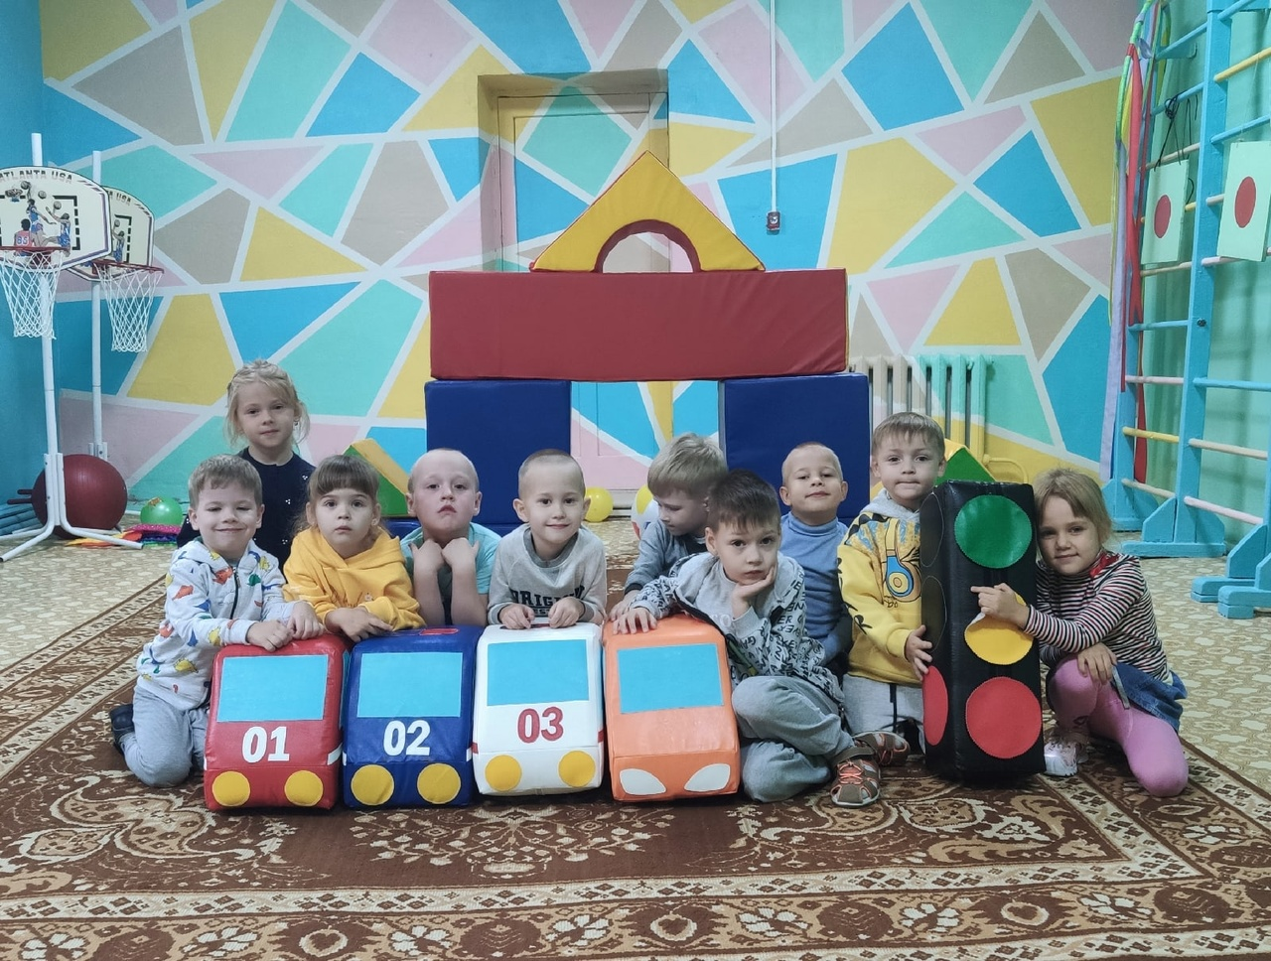

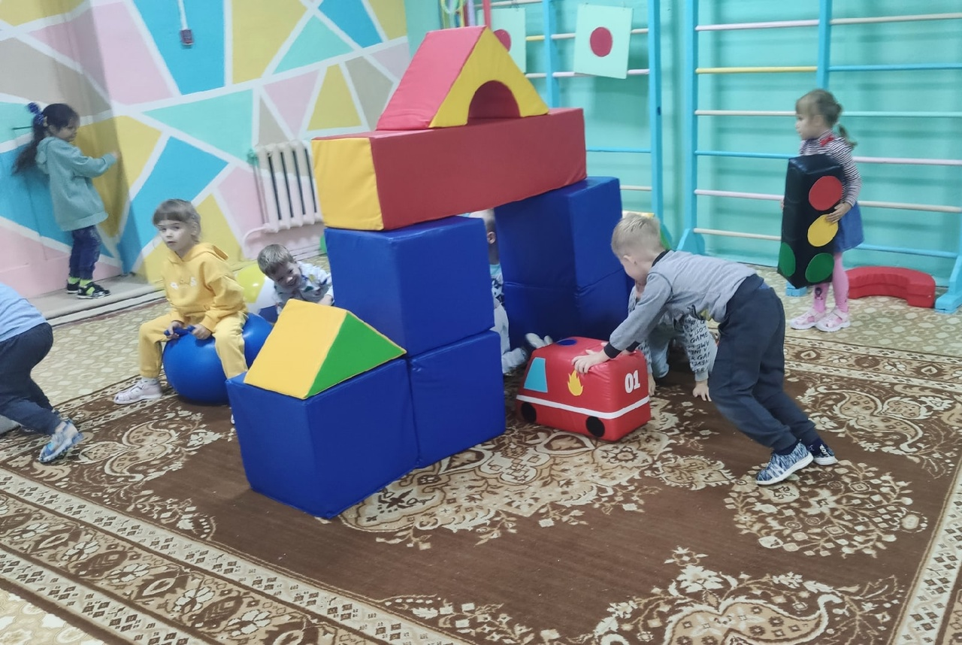

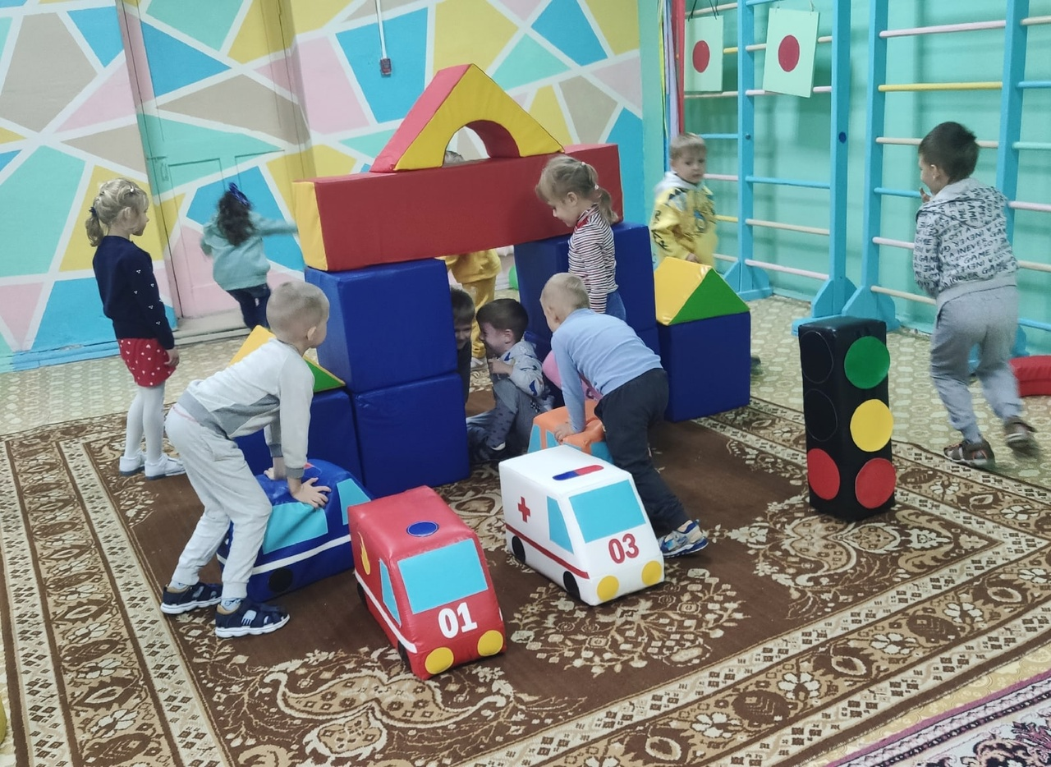
Автор: Вишнякова Марина Юрьевна

Актуальность:
Самое ценное в нашей жизни – дети.
Жизнь, здоровье и безопасность дошкольников полностью зависит от окружающих и взрослых.
Сегодня вопросы воспитания у детей навыков безопасного поведения, способности предвидеть опасные события и по возможности избегать их, а при необходимости действовать очень актуальны.
Поэтому необходимо сформулировать у детей модель безопасного поведения, которая позволит действовать адекватно в конкретной сложной ситуации.
Задача взрослых – помочь детям научиться безопасному поведению, в первую очередь собственным примером.
Цель проекта:
Сформировать у ребенка навыки разумного поведения, научить адекватно вести себя в опасных ситуациях дома и на улице, в городском транспорте, при общении с незнакомыми людьми, взаимодействии с пожароопасными и другими предметами, животными и ядовитыми растениями; способствовать становлению основ экологической культуры, приобщению к здоровому образу жизни.
Тип проекта: долгосрочный, информационный, практико-ориентированный.
Длительность проекта: 6 мес.
Участники проекта: педагоги, музыкальный руководитель, дети и их родители.
Планируемый результат:
Дети старшего дошкольного возраста, знающие и соблюдающие правила безопасного поведения, умеют действовать в различных ситуациях.
Основные формы реализации проекта: беседы, непосредственно образовательная деятельность, детское художественное творчество, дидактические игры, тренинг - соревнования, чтение художественной литературы, работа с родителями.

Этапы проекта:
I. Подготовительный.
Работа с родителями.
Цель: повышать грамотность родителей в формировании знаний у детей о правилах безопасного поведения в природе.
II. Реализация проекта.
Проект включает четыре раздела, каждый раздел с определенным названием, у раздела своя цель, задачи и методы реализации.
1. Ребенок и природа «Береги свою планету, ведь другой на свете нет»
2. Ребенок и другие люди «Берегись бед- пока их нет»
3. Ребенок дома «Мой дом, моя крепость»
4. Ребенок на улице «Когда держишь путь, осторожен будь».
Работа с детьми проводится на протяжении всего времени реализации проекта.
III. Результаты проекта.
Обобщение результатов работы, закрепление полученных знаний, формулировка выводов, итоговая выставка совместной работы родителей и детей по теме проекта, презентация проекта.
1. Ребенок и природа «Береги свою планету, ведь другой на свете нет»
Цель:
Познакомить детей с элементарными правилами безопасного поведения в природе; сформировать умение самостоятельно применять их в жизни.
Задачи:
- Формировать понятие взаимосвязи и взаимодействия всех природных объектов через знакомство дошкольников со значением природы в жизни людей.
- Знакомить детей с проблемами загрязнения окружающей среды.
- Формировать у дошкольников ответственное и бережное отношение к природе, сочетая с ознакомлением с опасными растениями; развивать умения различать лекарственные и ядовитые растения, съедобные и несъедобные грибы.
- Формировать у дошкольников представление об опасностях, возникающих при контакте с насекомыми и животными и о правилах поведения при встрече с ними.
Темы основных направлений работы:
«Съедобные и несъедобные грибы. Съедобные ягоды и ядовитые растения».
- Беседы: «Лес – богатство нашей Родины», «Съедобные и несъедобные грибы», «Что делать при отравлении грибами», «Лекарственные растения».
- Рассматривание иллюстраций: «Грибы в лесу», «Съедобные и несъедобные грибы», «Ядовитые растения», рассматривание альбома «Лекарственные растения».
- Дидактические игры: «Что будет если…», «Собери грибы в корзину», «Съедобные – несъедобные ягоды» и другие.
- Отгадывание загадок на эту тему.
- Чтение художественной литературы: Н. Сладков «Белкин мухомор», сказка В. Даля «Война грибов с ягодами», «На лесной тропинке», «Трава здоровья»; стихи В. Рождественского «Ромашки», «Подорожник».
- Сюжетно-ролевая игра: «На пикнике».
- Продуктивная деятельность: рисование «Пойду по дорожке, найду ягоду морошку» (лесные, лекарственные ягоды), рисование молоком «Грибы».
- Разучивание физминуток.
«Контакты с животными и насекомыми».
- Беседы: «Удивительные насекомые»; «Не дразните собак…», «Как вести себя при встрече с животными».
- Рассматривание энциклопедии, иллюстраций: «Насекомые».
- Чтение художественной литературы: сказка «Домашнее животное - пчела»; Б. Житков «Беспризорная кошка».
- Проигрывание ситуации: «Осторожно! Я кусаюсь…».
- Составление рассказов на тему: «Осторожно с пчёлами, змеями, клещами! ».
- Продуктивная деятельность (рисование): «Опасные насекомые».
«Взаимосвязь и взаимодействие в природе (природные явления)».
- Беседа: «Земля – наш общий дом», «Чем опасен водоем».
- Просмотр тематического видеофильма «Вода на Земле», просмотр схем: «Что можно и что нельзя делать в природе».
- Чтение художественной литературы: стихотворение М. Бородицкая «Разговор с пчелой», Б. Житкова «На льдине».
- Рассказы воспитателя: «Гром и молния», «Тепловые удары», «Гололед».
- Просмотр серий мультфильма «Аркадий Паровозов спешит на помощь», обсуждение.
- Отгадывание загадок о лесе и его обитателях; природных явлениях.
- Наблюдение: за деревьями, птицами, растительностью на участке.
- Подвижная игра: «Птички в гнёздышках», «Тучи собираются, дождик начинается».
- Конструирование: «Панамка из бумаги»; создание табличек - знаков: «Правила поведения в природе».
- Экспериментальная деятельность: опыты и эксперименты.
Работа с родителями:
1.Папки-передвижки: «Дети и природа»; «Общение с природой – прекрасно или опасно?»;
«Растения могут быть опасными» и другие.
Консультация «Правила поведения вблизи водоемов».
2.Оформление памятки: «Что делать при отравлении грибами»; «Как вести себя при встрече с животными».
3.Индивидуальные беседы.
4.Совместное сотрудничество родителей и детей.
2. Ребенок и другие люди «Берегись бед- пока их нет»
Цель:
Сформировать у ребенка навыки разумного поведения, научить адекватно вести себя при общении с незнакомыми людьми, взаимодействии с пожароопасными и другими предметами.
Задачи:
- Учить детей правильно вести себя в таких опасных ситуациях, как контакты с чужими людьми, подозрительными предметами.
- Познакомить с ситуациями угрожающие здоровью.
- Развивать взаимоотношения детей, умение действовать согласованно, развивать познавательную активность детей, обобщая представления о людях, предметах.
Темы основных направлений работы:
«Незнакомые предметы на улице»
- Беседа «В мире опасных вещей».
- Чтение художественной литературы: рассказа Л. Радзиевской «Считаем этажи».
- Показ наглядных пособий "Опасные предметы"
- Дидактические игры: «Не всякий клад - находка», «Опасно-не опасно», «Вопрос - ответ», и др.
- Обыгрывание и обсуждение ситуаций: «Осторожно, незнакомый предмет на улице», «Что мы будем делать, если обнаружим посторонний предмет?»
«Свой - чужой»
- Беседа «Внимание незнакомец».
- Чтение художественной литературы: сказок «Красная шапочка», «Белоснежка», «Гуси-лебеди», «Лиса и заяц», Колобок», С. Михалков «Дядя Стёпа – милиционер», «Снежная Королева», Т.А. Шорыгина «Осторожные сказки».
- Дидактические игры: работа с разрезанными картинками, «Можно - нельзя» «Помоги сказочным героям» «Доскажи словечко!», «Знакомый, свой, чужой».
- Сюжетно-ролевая игра "Люди добрые, люди злые", «Шпионы», «Поездка на рынок».
- Обыгрывание и обсуждение ситуаций: «Если я потерялся на улице», «Незнакомец предлагает игрушку», «Незнакомец зовет покататься на красивой машине», «Что делать, если тебя похитили на улице?», «Кому из взрослых можно доверять?». и т.д.
- Обучение ориентированию по схемам: «Мой двор», «Улицы города».
- Инсценировка сказки «Волк и семеро козлят».
Работа с родителями:
1. Оформление папок-передвижек по теме: «Безопасность вашего ребенка», «Навыки личной безопасности», «Осторожно - терроризм».
2. Совместные рисунки родителей и детей на тему: «Контакты с незнакомыми людьми», «Злой и добрый человек».
3. Индивидуальные беседы.
3. Ребенок дома «Мой дом, моя крепость»
Цель:
Формирование осознанного правильного поведения, позволяющего опасные избегать ситуации дома. Закрепление знаний о правилах безопасности при общении с бытовыми приборами, острыми предметами, способствовать осмотрительности в общении с незнакомыми людьми.
Задачи:

  - Формировать у дошкольников представление об опасных для жизни и здоровья предметах, которые встречаются в быту.
  - Научить соблюдать определенные правила поведения дома.
  - Стимулировать у дошкольников развитие самостоятельности и ответственности.
  - Развивать внимание, память, инстинкт самосохранения.
Темы основных направлений работы:
«Опасные предметы дома»
- Беседа «Где живет электричество», «Кто придумал спички», «Чем опасны острые предметы».
- Чтение рассказа Т. А. Шорыгиной «Неосторожная резвушка» обсуждение, Г. Блинов «Сто бед и непослушная розетка».
- Рассказ детей по предметным картинкам «Бытовые приборы в доме».
- Рассматривание сюжетных картинок о горючих веществах и опасных предметах.
- Решение проблемной ситуации «Если рядом огонь».
- Подвижная игра-эстафета «Лекарства - друзья или враги».
- Выставка рисунков «Безопасность в быту».
- Сюжетно- ролевая игра «Готовимся к приходу гостей» с использованием моделей бытовой техники, «Кукла заболела».
- Экспериментирование «Дикое электричество», «Нагревание предметов», опыты с водой, объяснение свойств воды.
«Опасные ситуации в быту»
- Беседа «Если случилась беда».
- Чтение рассказа Т. А. Шорыгиной «Наводнение в кукольном домике»,
- Театрализация «Один дома» с практическим решением детьми проблемных ситуаций.
- Практическая работа «Вызываем спецслужбу по телефону».
- Игра- ситуация «Если в дверь позвонили».
- Рисование «Опасные места в моем доме».
Работа с родителями:
1. Консультации: «Безопасность в вашем доме», «Опасные ситуации в жизни детей», «Оставлять ли ребенка одного дома».
2. Беседы: «Как избежать неприятностей дома», и др.

4. Ребенок на улице «Когда держишь путь, осторожен будь».
Цель:
Формировать систему знаний, умений и навыков детей по правилам дорожного движения. Повторить и закрепить знания о светофорах и сигналов, довести до детей важность сигналов светофора. Познакомить с правилами перехода проезжей части по регулируемому и нерегулируемому пешеходному переходу. Знать и уметь классифицировать дорожные знаки: предупреждающие, запрещающие, предписывающие, знаки сервиса. Развивать наблюдательность, самостоятельность мышления, внимательность на дорогах.
Задачи:
- Познакомить детей с правилами дорожного движения, строением улицы и дорожными знаками, предназначенными для водителей и пешеходов;
- Научить детей предвидеть опасное событие, уметь по возможности его избегать, а при необходимости действовать;
- Развивать осторожность, внимательность, самостоятельность, ответственность и осмотрительность на дороге;
- Воспитывать навыки личной безопасности и чувство самосохранения;
Темы основных направлений работы:
«Светофор и его сигналы. Дорожные знаки»
- Беседы «Как появился светофор. Виды светофоров», «Красный, жёлтый, зелёный…».
- Чтение художественной литературы: Михалков С. «Бездельник светофор», Волков С. «Как пройти через дорогу?».
- Рассматривание предметных картинок «Дорожные знаки».
- Дидактические игры: «Светофорики», настольная игра «Участники дорожного движения», «Дорожные знаки».
- Аппликация «Светофор».
- Разбор ситуаций: «Какие знаки помогают пешеходу в пути?».
«Дорога-не место для игр. Я- велосипедист»
- Беседа «Как появился велосипед».
- Рассматривание и обсуждение сюжетных картин «Дети на дороге».
- Чтение художественной литературы: Н.Кончаловская «Самокат».
- Проблемная ситуация «Какой путь для велосипедиста верный».
- Дидактические игры: «Опасно-неопасно», «Опасные ситуации», «Логическая цепочка».
- Рисование «Велосипедист на улицах города».
«Правила дорожного движения»
- Беседа о правилах и участниках дорожного движения. Беседа «Правила поведения в общественном транспорте»
- Просмотр серий мультфильма «Смешарики (Уроки на дороге)».
- Дидактические игры: «Исправь ошибку художника»,
- Плоскостное конструирование «На улицах города».
- Чтение и обсуждение рассказа Л. Н. Толстого «Девочка и грибы», Носов Н. «Автомобиль», Д.Хурманек «Перекресток», Иришин «Прогулка по городу».
- Настольная игра «Железная дорога».
- Викторина «Правила движения достойны уважения».
- Подвижные игры «Дорожные знаки и автомобили», «Тише едешь-дальше будешь»,
- Изготовление альбома «Знай и соблюдай правила дорожного движения».
- Сюжетно-ролевая игра: «Мы пешеходы», «Я - водитель».

Работа с родителями:
1.Консультации: «Дисциплина на улице –залог безопасности пешеходов», «Учим детей правильно пользоваться пассажирским транспортом», «Обучаем детей правильно обходить транспорт», «Соблюдение правил поведения на улице – залог здоровья вашего ребёнка».
2. Выставка рисунков и поделок по теме: «Знай и соблюдай правила дорожного движения».
3. День открытых дверей “Как мы учим детей правилам дорожного движения”.
4. Изготовление дорожных знаков.
Список литературы:
1.Авдеева Н. Н., Князева О. Л., Стеркина Р. Б. Безопасность. Учебное пособие по основам безопасности жизнедеятельности детей старшего дошкольного возраста. -М.: АСТ, 1998.
2.Вдовиченко Л. А. Ребенок на улице. Цикл занятий для старших дошкольников.
3.С. -П. Детство-пресс. 2009.
4.Гарнышева Т. П. ОБЖ для дошкольников. С. -П. Детство-Пресс, 2010.
5.Полынова и др. Основы безопасности жизнедеятельности детей дошкольного возраста. С. -П. Детство-Пресс, 2010.
6.Фисенко М. А. ОБЖ. Подготовительная группа. Волгоград, ИТД «Корифей», 2010.
7.Шорыгина Т. А. Осторожные сказки М. Книголюб, 2004.
8.Шорыгина Т. А. Беседы об основах безопасности с детьми 5-8 лет. М. ТЦ «Сфера», 2010.
9.Шорыгина Т. А. Беседы о правилах дорожного движения с детьми 5-8 лет. М. ТЦ «Сфера», 2011.
10.Радзиевская Л.И. Ты и дорога Азбука безопасности для дошкольного и младшего школьного возраста.
11.Черепанова С.Н. Правила дорожного движения.
ПРИЛОЖЕНИЕ

Конспект НОД ПО ОБЖ «Безопасность детей на природе»
Интеграция образовательных областей:
- Социально-коммуникативное развитие.
- Познавательное развитие.
- Речевое развитие.
- Продуктивная деятельность (аппликация с элементами рисования).
Цели:
Расширение представления о правильном поведении на природе, во время грозы, о ядовитых растениях и грибах, насекомых.
Развитие лексико-грамматического строя речи: образование прилагательных от существительных. Развитие познавательного интереса к миру природы, развитие речи в беседе, логического мышления, внимания через дидактические игры, развитие фантазии, творчества.
Закрепление правил безопасного поведения в природе.
Воспитание чувства бережного отношения к природе и своему здоровью.
Оборудование:
Предметы: рюкзак, предметы для д/и «Что возьмём с собой в поход?»: коробок спичек, мешок для мусора, бутылка с водой, аптечка, лейкопластырь, ватные палочки, рогатка, топор, зажигалка.
Для аппликации: клей ПВА, кисточки по количеству детей, салфетки, листы бумаги в виде круга, цветная бумага, карандаши (фломастеры).
ХОД:
Звучит музыка. Дети становятся в круг, приветствуют друг друга.
Воспитатель: Дети, давайте поиграем. Приготовьте ладони и на мои слова поочерёдно будем касаться пальцами одной руки пальцев другой руки.
-Здравствуй, солнце золотое (касаются большие пальцы друг друга).
-Здравствуй, небо голубое (касаются указательные пальцы).
-Здравствуй, вольный ветерок (касаются средние пальцы).
-Здравствуй, синий ручеёк (касаются безымянные пальцы).
-Мы живём в одном краю, всех я вас приветствую!
(касаются мизинцы и ладони раскрываются).
Воспитатель: Ребята, давайте улыбнёмся друг другу и подарим свои лучезарные улыбки, чтобы у всех было хорошее настроение.
- Ребята, а в каком краю мы живём?
Дети: На Урале.
Воспитатель: А Урал богат лесами, полями, реками и озёрами. А что такое лес?
Дети: Растёт много деревьев, растений, грибов, ягод, и в нём живут животные.
Воспитатель: А зачем люди ходят в лес?
Дети: Отдохнуть, подышать свежим воздухом, собирать ягоды и грибы.
Воспитатель: А для чего нужен свежий воздух?
Дети: Чтобы не болеть.
Воспитатель: Сегодня вы также узнаете, какие опасности могут подстерегать вас в лесу, на природе.
Научимся оберегать себя в разных опасных ситуациях. Дети, а как вы понимаете слово безопасность?
Дети: Безопасность - это когда ведёшь себя так, чтобы не случилось беды, неприятности.
Воспитатель: Вот и мы сейчас отправимся в лес на прогулку. Нам нужно взять всё необходимое, что может пригодиться.
Д/И «Что возьмём с собой в поход?»
(рюкзак, аптечка, зажигалка, спички, рогатка, топор, детская косметика).
Воспитатель: Мы всё сложили в рюкзак и поехали на электричке. Друг за другом (чух-чух-чух).
Воспитатель: Станция ЛЕСНАЯ! Я предлагаю вам выйти и сесть на пенёчки.
Ребята, а в лесу не только много интересного, но и сказочного. В лесу живёт старичок Лесовичок, но он от нас прячется. Чтобы старичок Лесовичок вас не боялся, надо показать ему, что вы в лесу не посторонние. Давайте поговорим с ним на лесном языке. Я скажу слово, а вы добавьте к нему слово «лесной».
Воспитатель: Гриб, какой? (лесной).
(Дорога, ягоды, тропинка, воздух, листочек, дерево, запахи).
- Давайте его позовём!
(С разной интонацией: шёпотом, погромче, совсем громко).
Старичок - Лесовичок, выйди к нам!
Появляется лесовичок (можно игрушку) с корзинкой, в которой грибы, ягоды.
Здравствуйте, ребята!
Я весёлый старичок,
Старичок – Лесовичок.
Я люблю гулять по лесу
Знаю лес и лес люблю
В гости вас к себе зову!
Отгадайте загадку и вы узнаете, о чём мы будем говорить дальше.
«Под сосною у дорожки
Кто сидит среди травы,
Ножка есть, но нет сапожек,
Шляпка есть - нет головы».
Иллюстрации со съедобными грибами, немного информации.
Воспитатель: Дети, а все ли грибы съедобные? (Ответы детей.)
Воспитатель: Правильно, не все грибы съедобные, есть грибы, которые собирать нельзя! В несъедобных грибах есть яд. Если человек их ест, может возникнуть отравление. В этом случае, необходимо сразу обратиться к врачу.
Иллюстрации с несъедобными грибами.
Воспитатель: А чем они отличаются, съедобные и несъедобные грибы?

Физкультминутка
Дети по лесу гуляли
За природой наблюдали
А сейчас мы отдохнём
Встанем, глубоко вздохнём
Вверх на солнышко посмотрим
А затем похлопаем,
Ногами мы потопаем,
Хорошо мы погуляли,
И нисколько не устали.
1, 2, 3, 4, 5 мы пойдём гулять!
Лесовичок: Природа таит в себе ещё много опасностей, в лесу, в котором вы не раз бывали с взрослыми, множество опасностей. Как вы думаете, что это за опасности? (Ответы детей.)
Лесовичок: Вспомните, в каких сказках герои заблудились в лесу? Как они находили дорогу? Как нужно было поступить в этой ситуации?
(Ответы детей.)
Лесовичок: Иногда приходится вызывать спасателей МЧС. Кто знает номер телефона? (01).
Воспитатель: А сейчас мы вместе погуляем по тропинкам и дорожкам! А почему нельзя ходить по траве? (Ответы детей.)
- В траве много насекомых, которых вы можете потревожить. Насекомые могут на вас напасть и покусать.
Иллюстрации опасных насекомых.
Игра «Назови опасных насекомых».
Воспитатель: Ой, ребята, что-то стало очень душно, влажно, подул сильный порывистый ветер. Неужели это начинается гроза? Даже насекомые спрятались.
Иллюстрации о грозе.
Воспитатель: Что опаснее, гром или молния? (Ответы детей.)
- Как нужно вести себя, если гроза застала вас на природе? Можно ли использовать зонт в грозу? (Ответы детей.)
Воспитатель: Вот и закончилась гроза, нам пора возвращаться в детский сад. Давайте осмотрим себя, нет ли на одежде клещей? А теперь пойдём в детский сад! До свидание лесовичок. Садимся на электричку (чух-чух-чух).
Воспитатель: Вот мы и вернулись в нашу группу. Давайте вспомним, чему нас научил Лесовичок.
Игра «Топай – хлопай».
- Собирай в корзину только те грибы, которые ты знаешь.
- Собирай в корзину мухоморы, ведь они такие красивые!
- Не трогайте ядовитые растения и не берите их в рот.
- В грозу нужно снять металлические вещи и спрятаться в овраге.
- А может быть в грозу нужно укрыться зонтом?
Воспитатель: Хорошо, ребята, правила безопасного поведения в лесу вы усвоили. Я предлагаю вам сделать для Лесовичка подарок (запрещающие знаки).
Дети выполняют работы и комментируют их.
Воспитатель: Молодцы, ребята, азбуку безопасности в природе вы знаете хорошо! Сегодня вы стали «Юными друзьями природы». Друг природы-человек, который любит, бережёт её и соблюдает правила безопасности.

Конспект НОД «Спасём природу»
Цель: знакомство детей с Красной книгой и её представителями.
Задачи:
- Знакомство с содержанием Красной книги.
- Разъяснение необходимости её создания.
- Формирование обобщённого представления о том, что человеку необходимо оберегать животный и растительный мир.
- Воспитание у детей бережного отношения ко всему живому на Земле.
Предварительная работа:
- проведение индивидуальных бесед с детьми с целью определения имеющихся знаний;
- приобретение Красной книги для детей.
Ход:
(В носиться или выставляется в книжный уголок Красная книга.
Воспитатель обращает на неё внимание.)
Воспитатель: Как вы думаете, о ком эта книга?
Дети: Эта книга о животных.
Воспитатель: Почему вы считаете, что эта книга о животных?
Дети: Эта книга о животных, потому что на обложке изображены животные.
Воспитатель: Как вы думаете, почему обложка этой книги красная?
Дети: Потому что красный цвет красивый, яркий.
Воспитатель: А что ещё может обозначать красный цвет?
Дети: Красный цвет может обозначать внимание, запрет, опасность, предупреждение…
Воспитатель: Эта книга красного цвета, потому что в неё занесены животные, птицы, растения, которых на земле осталось очень мало. На этих животных, птиц запрещена охота, нельзя собирать редкие растения. Эта книга называется Красной.
(Воспитатель открывает Красную книгу, показывает детям).
Воспитатель: Давайте откроем эту книгу, Посмотрите, вы видели этих животных, птиц, растения?
Дети: нет.
Воспитатель: Эти животные, птицы вымерли, растения исчезли, потому что раньше не было Красной книги. Люди не знали, что их осталось очень мало и они нуждаются в охране. Как вы думаете, что случится с остальными животными, птицами и растениями, если мы не будем их защищать?
Дети: Растения исчезнут, в лесах не будет животных, птицы перестанут петь, не будут цвести красивые растения.
Воспитатель: Давайте познакомимся с теми животными, птицами и растениями, которые занесены в Красную книгу и которые нуждаются в нашей защите.
(Воспитатель вместе с детьми рассматривает представителей животного и растительного мира, находящихся на грани исчезновения. Педагог обращает внимание воспитанников на характерные особенности представителей Красной книги, рассказывает об их местах обитания).
Воспитатель: Вам понравилось наше путешествие по страницам Красной книги?
Дети: Да.
Воспитатель: А почему эта книга называется Красной?
Дети: Эта книга называется Красной, потому что в неё занесены животные, птицы, растения, которых осталось очень мало, их нужно защищать, относиться к ним бережно.
Воспитатель: Какие животные, птицы и растения вам запомнились? Почему?
(Дети перечисляю понравившихся представителей Красной книги. Объясняю, почему именно этот представитель запомнился, описывают его внешний вид, место обитания).
Воспитатель: А как вы думаете, почему природный мир нуждается в нашей защите?
Дети: (высказывают свои мнения).
Воспитатель: Животные, птицы и растения беззащитны перед человеком.
Если мы не сможем бережно относиться к природе, будет страдать всё живое на Земле.
Воспитатель: Как бы вы хотели помочь животным, птицам и растениям, когда станете взрослыми?
Дети: (приводят примеры, как они будут помогать).
Воспитатель: Сегодня вы познакомились с интересной и важной книгой. Расскажите о ней своим родным, друзьям. Все вместе мы постараемся бережно относиться ко всему, что нас с вами окружает.
Конспект НОД ПО ОБЖ «Царство лекарственных растений»
Цель: Расширить знания детей о лекарственных растениях.
Интеграция образовательных областей:
- Социально-коммуникативное развитие.
- Познавательное развитие.
- Речевое развитие.
- Продуктивная деятельность (рисование).
Задачи:
- Развивать умение рационально использовать лекарственные растения для здорового образа жизни. Формировать умение собирать лекарственные растения в определенные сроки и в определенных местах.
- Закрепить названия лекарственных растений, умение рассказать о лекарственных растениях и для чего они нужны человеку.
- Формировать умение и желание активно беречь и защищать природу.
- Учить детей рисовать цветными карандашами лекарственные растения, правильно располагать на листе бумаги, передавать в рисунке всю яркость и образность растений.

Активизация словаря: лекарственные растения, крапива, одуванчик, ромашка, подорожник, тысячелистник, бессмертник, валериана.
Оборудование и материалы: иллюстрации лекарственных растений: одуванчик, крапива, подорожник, тысячелистник, бессмертник, валериана, ромашка; альбомный лист; карандаши.
Предварительная работа: беседа о лугах и опушках леса, наблюдение за травами на лугу, чтение стихов о травах и лекарственных растениях, сбор некоторых трав, прогулка с родителями на лесной опушке.
Ход:
Воспитатель: Ребята, сегодня мы с вами отправимся в царство растений, а каких растений - вы узнаете, отгадав загадки и послушав стихи:
- не трогай меня, обожгу и без огня. (Крапива)
Красиво выглядит крапива, а поступает некрасиво:
Чем к ней нежнее прикасаются, тем хитрая сильней кусается.
Следующую загадку послушайте:
Рос шар бел, дунул ветер – шар улетел. (Одуванчик)
Одуванчик золотой
Был красивый молодой,
Не боялся никого,
Даже ветра самого.
Одуванчик золотой
Постарел и тал седой
И как только поседел
Вместе с ветром улетел.
Воспитатель: И еще одна загадка:
Нарядные платьица, желтые брошки,
Ни пятнышка нет на красивой одежке,
Если случится тебе простудиться:
Привяжется кашель, поднимется жар –
Подвинь к себе кружку, в которой дымится
Слегка горьковатый, душистый отвар.
И что же это за чудесный цветок? (Ромашка)
Воспитатель: Ребята, а как называются все эти растения? (Ответы детей)
-Почему они так называются? (Ответы детей)
Воспитатель: Ребята, издавна люди заметили, что больные животные уходят, чтобы найти какую-то травку, съев которую они выздоравливали. Так и человек стал искать помощи у разных растений. Наши предки знали полезные свойства многих цветов и трав: больных и раненых лечили травяными настоями и бальзамами, пили чай из разных трав.
Воспитатель: Давайте и мы побольше узнаем о лекарственных растениях и для чего они нужны человеку?
Посмотрите на это растение. Его можно встретить на лугах и лесных опушках. Называется оно – тысячелистник. Посмотрите на его листья, теперь понятно, почему оно так называется? Каждый лист состоит из множества крохотных листочков с ажурными краями. Тысячелистник – лекарственное растение. Издавна его использовали для остановки кровотечений и для улучшения аппетита.
Воспитатель: Ребята, чем хорошо лечить разбитые колени? (Ответы детей)
Воспитатель: Правильно, это подорожник. Почему это растение так называется? (Ответы детей)
Воспитатель: Да, ребята, мы иногда топчем его, но оно плотнее прижимается к земле, листья его упругие, с прочными жилками. Вот и не боится подорожник вытаптывания.
Воспитатель: Вы знаете, как пользоваться подорожником? (Ответы детей)
Воспитатель: Лист подорожника надо обязательно очистить от пыли, затем немного поцарапать, чтобы выделился сок, и затем прикладывать к ране.
Воспитатель: Ребята, а о каком растении говорят, что оно жжется?
(Ответы детей)
Воспитатель: Правильно, это крапива. Листья крапивы богаты разными полезными солями и из нее готовят борщи и салаты. Растолченные листья крапивы очищают раны, останавливают кровь. Крапива хорошо укрепляет волосы.
Воспитатель: А вот и еще одно лекарственное растение. Как оно называется? (Ромашка).
Воспитатель: Если заболит горло, то лучший доктор – отвар ромашки.
Воспитатель: Ребята, все эти растения можно встретить в нашем краю.
-А теперь давайте поиграем.
Игра «Какого растения не стало?».
Воспитатель: Сейчас я вам предлагаю нарисовать лекарственные растения. Кто-то нарисует ромашку лекарственную, а кто-то одуванчик, не забывайте
и о крапиве с подорожником.
Самостоятельная продуктивная деятельность.
Воспитатель: А сейчас рассмотрим нашу лекарственную аптеку.

Итог: Вот и закончилось наше путешествие в царство лекарственных растений. С какими же растениями мы сегодня познакомились?
ДИДАКТИЧЕСКИЕ ИГРЫ «ЗНАКОМИМСЯ С КРАСНОЙ КНИГОЙ»
«Скажи со словом «МНОГО».
Цель: обучение детей образованию существительных в родительном падеже, множественного числа.
Например, бобр - много бобров, белый медведь – много белых медведей.
(снежный бар, амурский тигр, дельфин, голубой кит, морж, северный олень, подснежник, ландыш, лунник и др.).
«Посчитай до пяти»
Цель: обучение детей согласованию числительных с существительными.
Например, снежный барс: один снежный барс, два снежных барса, три…,
четыре…, пять снежных барсов.
(бобр, морж, дельфин, беркут, журавль, подснежник и т.д.)
«Кто (что) лишний (не занесён в Красную Книгу)?»
Цель: закреплять полученные знания о растениях, животных, птицах, занесённых в Красную книгу.
Педагог перечисляет животных, птиц, растения. Дети называют того, кто в этом списке лишний.
- Гималайский медведь, бобр, снежный барс, заяц.
- Белый медведь, амурский тигр, лиса, овцебык.
- Акула, дельфин, морж, голубой кит.
- Подснежник, ландыш, одуванчик, лунник и другие.

